淡江時報 第 943 期
12校友《嚮‧建築》出版
學校要聞
【記者莊靜淡水校園報導】建築系與本校出版中心合作出版《嚮‧建築：民歌時代的建築青年》，收錄過去2年間，12位建築系傑出校友返校演講內容，均以自身專業領域出發，提出對建築及都市關懷的看法，反映在校園民歌時代背景下，形塑出多元領域系友們。本書主編、建築系助理教授宋立文表示，其中還有他們的求學記憶，顯示建築系不但是孕育建築人的溫床，也培養各行業人才。

這12位建築系校友有謝英俊建築師事務所主持人謝英俊、仲觀聯合建築師事務所負責人林洲民、臺東縣副縣長張基義、建築系系主任黃瑞茂等人，他們各有成就，面對議題的出發點也不盡相同，使書中無形流露出相互辯證的現象，宋立文舉例，「像黃瑞茂對都更持保留態度，可是丁致成和高文婷是臺北市政府官員，其實是比較支持的，這點我覺得非常有趣。」當所有人出身同一個教室，卻能養成多元的觀點，能讓讀者感受到建築的擴展與演化。（攝影／吳國禎）
2014/10/20

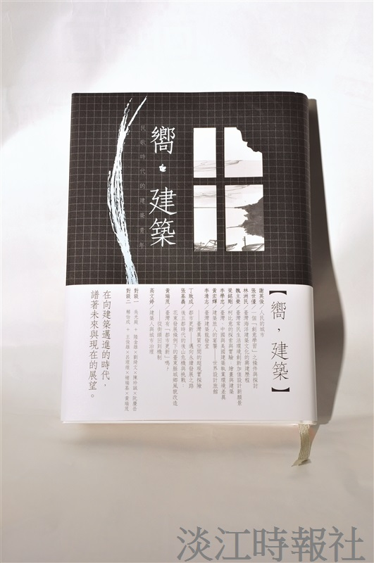
建築系與本校出版中心合作出版《嚮‧建築：民歌時代的建築青年》，收錄過去2年間，12位建築系傑出校友返校演講內容。（攝影／吳國禎）

